  - Software Testing
Software testing adalah suatu proses atau serangkaian proses pengujian yang dirancang untuk memastikan bahwa kode komputer berfungsi sesuai dengan apa yang dirancang dan tidak melakukan sesuatu yang tidak diinginkan. [17]
Software testing adalah salah satu elemen dari topik yang lebih luas yang sering disebut sebagai software verifikasi dan validasi. Verifikasi mengacu pada serangkaian kegiatan yang memastikan bahwa software telah mengimplementasi sebuah fungsi tertentu dengan cara yang benar. Sedangkan validasi mengacu pada satu set aktifitas yang memastikan bahwa software yang dibangun telah sesuai dengan kebutuhan pelanggan. [16]

    - Tujuan Software Testing
Software testing memiliki tiga tujuan utama, yaitu: [18]
- Verifikasi
Proses verifikasi menegaskan bahwa perangkat lunak telah memenuhi spesifikasi teknis. Spesifikasi dideskripsikan dari sebuah fungsi yang memiliki nilai output terukur, dan dapat diberi nilai masukan spesifik di bawah prasyarat tertentu. Contoh: jika data pasien yang di-input kosong, maka aplikasi akan menolak data tersebut.
- Validasi
Proses validasi menegaskan bahwa perangkat lunak telah memenuhi kebutuhan bisnis. Misalnya, setelah menentukan informasi mengenai jaminan kesehatan yang berlaku di rumah sakit X, tampilan jendela akan menampilkan data pasien berdasarkan jaminan kesehatan yang dimiliki pasien tersebut <list Data element>. Proses validasi lebih mengacu pada pemberian rincian tentang bagaimana data akan diringkas, di-format dan ditampilkan.
- Penemuan defect
Defect atau kecacatan perangkat lunak adalah suatu perbedaan antara hasil yang diharapkan dengan hasil yang sebenarnya. Sumber utama defect dapat ditelusuri untuk menemukan kesalahan yang ada pada spesifikasi, desain, atau tahap pengembangan (kode).

    - Dampak dari kecatatan Perangkat lunak
Pengujian perangkat lunak dilakukan untuk menemukan bug yang menyebabkan kecacatan (defect) pada produk akhir. Berikut adalah beberapa contoh dari defect yang berhasil lolos dari pengujian [18]:
- Pada bulan Februari 2003, Departemen Keuangan AS mengirimkan 50.000 cek Jaminan Sosial tanpa nama penerima. Seorang juru bicara mengatakan bahwa nama-nama yang hilang adalah karena program perangkat lunak kesalahan maintenance.
- Pada bulan Oktober 1999, satelit cuaca antar-planet yang bernama Orbiter Climate Mars seharga $ 125 juta milik NASA, hilang di ruang angkasa karena kesalahan konversi data. Peneliti mengatakan bahwa perangkat lunak pada pesawat ruang angkasa melakukan perhitungan tertentu dalam satuan unit Inggris (yards) ketika seharusnya menggunakan satuan metrik (meter).
- Pada bulan Juni 1996, penerbangan 5 roket milik Badan Antariksa Eropa Ariane gagal tak lama setelah peluncuran. Akibatnya badan antariksa tersebut mengalamai kerugian yang tidak diasuransikan sebesar $ 500.000.000. Setelah ditelusuri, penyebab bencana itu dikarenakan kurangnya exception handling untuk kesalahan floating-point ketika 64 - bit integer diubah menjadi 16 - bit signed integer.

    - Metode Testing
Software engineer mengembangkan test case dengan cara merancang pengujian yang memiliki kemungkinan tertinggi dalam menemukan kesalahan dengan waktu dan usaha yang minim.
Setiap produk dapat diuji dengan 2 cara, yang pertama dengan melakukan pencarian terhadap kesalahan setiap fungsi untuk mengetahui bahwa fungsi tersebut telah bekerja dengan baik. Cara yang kedua dengan mengetahui kerja internal suatu produk, yaitu pengujian terhadap operasi intern yang sesuai spesifikasi dan telah memadai pengeksekusian semua komponen internal. [16]

Metode testing dapat dibagi menjadi dua, yaitu Black-Box dan White-box.
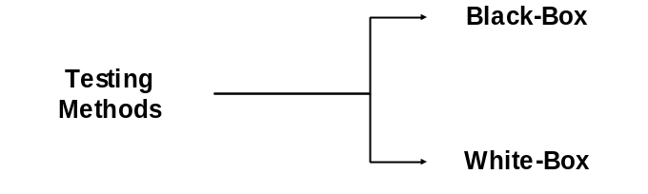
Gambar 1. Jenis-jenis metode pada testing

- Black-box
Pendekatan black-box mengacu pada pengujian yang dilakukan pada antarmuka perangkat lunak untuk menunjukkan bahwa fungsi perangkat lunak dapat berkerja, misalnya input dapat diterima dengan baik, output yang dihasilkan benar dan dapat mempertahankan integritas informasi eksternal (Contohnya: database).
Pengujian black-box ini mengkaji beberapa aspek fundamental dari sistem tanpa memperhatikan struktur logika internal perangkat lunak.

- White-box
Pengujian dengan metode white-box didasarkan pada pemeriksaan detil prosedural yang lebih dalam. Jalur logic perangkat lunak diuji dengan menyediakan test case pada sebuah set kondisi yang spesifik atau loop. Status program diperiksa pada berbagai titik untuk menentukan apakah hasil yang diharapkan sama dengan status program yang sebenarnya.
Pengujian white-box disebut juga pengujian glass-box. Dengan menggunakan metode white-box maka software engineer dapat memperoleh: [16]
- Jaminan bahwa semua jalur independen dalam modul telah dieksekusi setidaknya sekali
- Semua keputusan logic pada kondisi benar dan salah
- Eksekusi semua loop dalam batasan operasional
- Kepastian validasi dari struktur data internal

    - Level Testing
Untuk meningkatkan kualitas pengujian perangkat lunak dan menghasilkan metodologi pengujian yang sesuai di beberapa proyek, proses pengujian dapat diklasifikasikan ke tingkat yang berbeda. [22]
Level pengujian memiliki struktur hirarkis yang tersusun dari bawah ke atas. Setiap level ditandai dengan jenis environment yang berbeda, contohnya user, hardware, data, dan environtment variable yang bervariasi dari setiap proyek. Setiap level yang telah selesai diuji dapat merepresentasikan milestone pada suatu perencanaan proyek. [23]
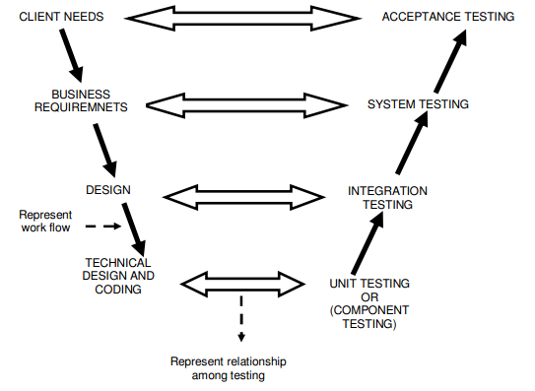
Gambar 1. Level pengujian perangkat lunak [23]

Berikut ini adalah level dari pengujian perangkat lunak:
- Unit Testing
Unit testing juga dikenal sebagai pengujian komponen. Pengujian unit berada di level pertama atau pengujian tingkat terendah. Pada tingkat pengujian unit testing, masing-masing unit/komponen software diuji dan pengujian ini biasanya dilakukan oleh seorang programmer dari unit atau modul (Unit adalah bagian terkecil dari perangkat lunak yang dapat diuji). Unit testing membantu menampilkan bug yang mungkin muncul dari suatu kode program. Unit testing berfokus pada implementasi dan juga membutuhkan pemahaman yang mendalam tentang sistem spesifikasi fungsional. [22]
- Integration testing
Level setelah unit testing adalah integration testing, baik pengembang atau independent tester melakukan pengujian integrasi. Integration testing melibatkan penggabungan unit testing yang berbeda dari suatu program. Tujuan dari pengujian integrasi adalah untuk memverifikasi suatu fungsional pogram serta kinerja dan kehandalan persyaratan yang ditempatkan pada item desain utama. [23]
Sekitar 40% dari kesalahan perangkat lunak dapat ditemukan selama pengujian integrasi sehingga kebutuhan integration testing tidak dapat diabaikan. Tujuan utama pengujian integrasi adalah untuk meningkatkan struktur integrasi secara keseluruhan sehingga memungkinkan pengujian yang ketat pada setiap tahap dan meminimalkan kegiatan yang sama. [22]
Beberapa jenis pengujian integrasi yaitu big bang integration, bottom-up integration, top-down integration, dan sandwich integration.
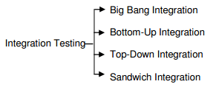
Gambar 2. Jenis-jenis Integration Testing [23]

- Big Bang Integration
Big bang adalah sebuah pendekatan untuk pengujian integrasi yang hampir semua unitnya digabungkan dan diuji secara bersamaan. Big bang integration sangat efektif untuk menghemat waktu dalam proses pengujian integrasi. Penggunaan model testing adalah jenis pengujian big bang dan dapat digunakan pada perangkat lunak atau pengujian integrasi hardware. [23]
Ada kelemahan tertentu dengan big bang [23]:
- Biaya perbaikan yang tinggi.
- Minimnya observability, kemampuan diagnosis kesalahan, efektifitas dan umpan balik.
- Defect diidentifikasi pada tahap yang sangat terlambat.
- Tingginya probabilitas dari critical defect yang hilang.
- Sulit untuk memisahkan defect yang ditemukan.
- Bottom-Up Integration
Dalam pendekatan bottom-up integration, pengujian dimulai dari bagian modul yang lebih rendah. Bottom-up integration testing menggunakan test driver untuk mendorong dan melewatkan data yang sesuai untuk modul tingkat yang lebih rendah. Pada setiap tahap bottom-up integration, unit di tingkat yang lebih tinggi diganti dengan driver (driver membuang potongan-potongan kode yang digunakan untuk mensimulasikan prosedur panggilan untuk child). [22]

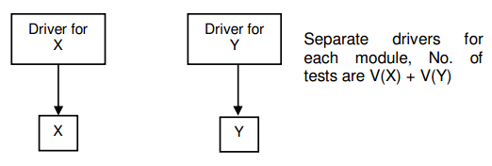
Gambar 3. Bottom-up integration memisahkan drivers untuk setiap modul [23]

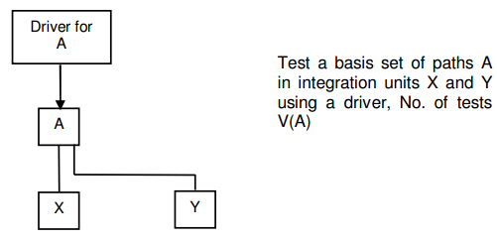
Gambar 4. Driver A menjadi parent dari modul X dan Y [23]

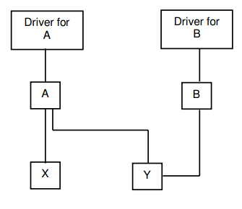
Gambar 5. Modul Y adalah child module dari modul A dan B [23]
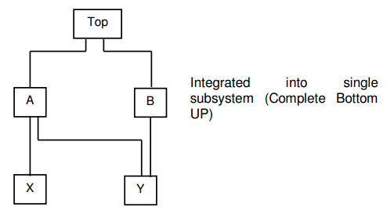
Gambar 6. Sub-sistem yang sudah terintegrasi [23]

- Top-Down Integration
Pengujian top-down integration dimulai dari parent modul dan kemudian ke child modul. Setiap tingkat node yang lebih rendah lainnya dapat dihubungkan sebagai rintisan [23]. Stub yang ditambahkan pada tingkat yang lebih rendah akan diganti dengan komponen yang sebenarnya. Pengujian tersebut dapat dilakukan mulai dari luasnya terlebih dahulu ataupun kedalamannya. Tester dapat memutuskan berapa banyak stub yang harus diganti sebelum tes berikutnya dilakukan. Sebagai prototipe, sistem dapat dikembangkan pada awal proses proyek. Top-down integration membuat pekerjaan lebih mudah dan desain defect dapat ditemukan dan diperbaiki lebih awal. Tetapi satu kelemahan dengan pendekatan top-down adalah pekerjaan ekstra perlu dilakukan untuk menghasilkan sejumlah besar stub.

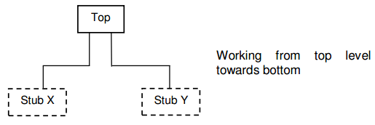
Gambar 7. Top-down bekerja dari tingkat atas ke tingkat bawah [23]
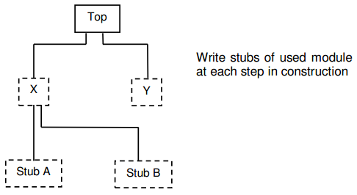
Gambar 8. Stub yang digunakan pada setiap langkah konstruksi [23]

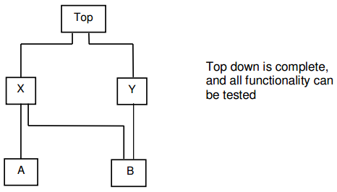
Gambar 9. Top-Down selesai, semua fungsionalitasnya dapat diuji [23]

- Sandwich Integration
Pendekatan sandwich integration menggabungkan fungsionalitas dari kedua pendekatan top-down dan bottom-up. Unit bagian bawah diuji dengan menggunakan bottom-up integration dan satuan bagian yang lebih tinggi diuji dengan menggunakan top-up integration. [22]
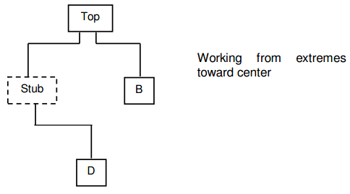
Gambar 10. Sandwich integration bekerja dari ekstrem menuju pusat [23]
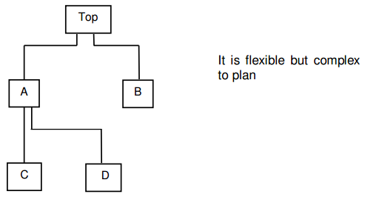
Gambar 11. Fleksibel tapi kompleks untuk direncanakan [23]

- System Testing
Tingkat utama pengujian atau inti dari pengujian adalah pada level system testing. Fase ini menuntut keterampilan tambahan dari seorang tester karena berbagai teknik struktural dan fungsional dilakukan pada fase ini. Pengujian sistem terjadi ketika sistem telah di-deploy ke lingkungan standar dan semua komponen yang diperlukan telah dirilis secara internal.
Selain uji fungsional, pengujian sistem dapat mencakup konfigurasi pengujian, keamanan, pemanfaatan optimal sumber daya dan kinerja sistem.
System testing diperlukan untuk:
  - Mengurangi biaya
  - Meningkatkan produktivitas
  - Mengurangi risiko komersial
Tujuan utama dari pengujian sistem adalah untuk mengevaluasi sistem secara keseluruhan dan bukan per bagian. Berbagai bentuk pengujian di bawah pengujian sistem adalah [23]:
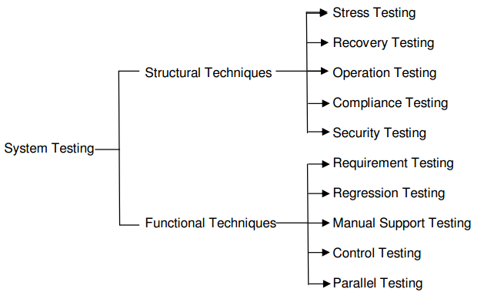
Gambar 12. Pembagian System Testing [23]
- Structural Techniques
- Stress Testing
Stress testing mengkondisikan program di bawah beban yang berat (stres). Stress testing adalah jenis pengujian kinerja yang dilakukan untuk mengevaluasi sistem atau komponen yang sama sekali di luar batas beban kerja yang telah ditentukan [23].
- Recovery Testing
Recovery testing adalah proses pengujian yang dilakukan untuk menentukan recoverability suatu perangkat lunak. Recovery testing dijalankan untuk menunjukkan bahwa apakah fungsi recovery sistem bekerja dengan cara yang benar atau tidak. Pengujian tersebut juga menangani bagaimana sistem pulih dari kegagalan dan menangani data yang rusak seperti data di DBMS dan sistem operasi [23].
- Operation Testing
Pengujian yang dilakukan untuk mengevaluasi komponen atau sistem dalam operational environment. Pengujian operasi juga menguji bagaimana sistem tersebut cocok dengan operasi yang ada dan prosedur pada organisasi pengguna [23].
- Compliance Testing
Complience testing dilakukan untuk menentukan kepatuhan sistem terhadap standar yang telah ditentukan [23].
- Security Testing
Security testing membantu untuk melindungi data dan menjaga fungsi sistem. Konsep-konsep utama yang dibahas pada pengujian keamanan [22]:
- Kerahasiaan
- Keutuhan (integritas)
- Otentikasi
- Otorisasi (wewenang)
- Ketersediaan
- Bebas Duplikasi

- Functional Techniques
- Requirement Testing
Requirement Testing adalah bentuk paling mendasar dari pengujian dengan memeriksa dan memastikan bahwa sistem melakukan apa yang diperlukan untuk melakukan suatu fungsi [23].
- Regression Testing
Pengujian regresi dilakukan untuk menemukan kesalahan baru pada fungsi yang telah mengalami perubahan. Pengujiam tersebut menjamin bahwa perubahan, seperti bugfix, tidak memperkenalkan bug baru. Pengujian regresi memastikan bahwa fungsi tanpa perubahan, tetap tidak akan berubah [23].
- Manual Support Testing
Pengujian tersebut mencakup dokumentasi pengguna dan tes apakah sistem tersebut dapat digunakan dengan baik atau tidak [23].
- Control Testing
Control testing adalah proses pengujian berbagai mekanisme kontrol yang diperlukan untuk sistem [23].
- Parallel Testing
Pada pengujian paralel, input yang sama diberikan ke dalam dua versi yang berbeda dari sistem untuk memastikan bahwa kedua versi dari sistem tersebut hasilnya sama [23].

- Acceptance Testing
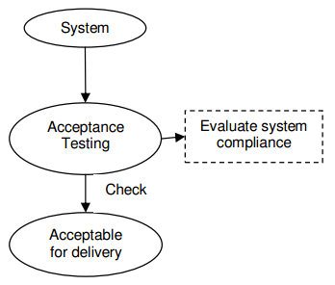
Gambar 13. Acceptance Testing [23]

Acceptance testing adalah tingkat pengujian perangkat lunak yang menguji sistem untuk acceptance uses. Acceptance testing memeriksa sistem terhadap persyaratan.
Acceptance testing dilakukan setelah system testing dan sebelum membuat sistem yang tersedia untuk penggunaan aktual [23]. Acceptance testing juga dapat melibatkan pengujian kompatibilitas apabila sistem baru dikembangkan untuk menggantikan yang lama.
Jenis-jenis pengujian sistem
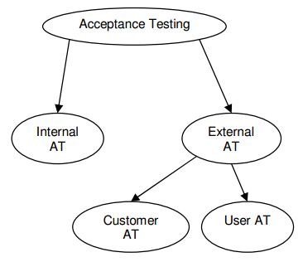
Gambar 14. Jenis-jenis acceptance testing [23]

Acceptance testing harus memeriksa kualitas secara keseluruhan, operasi yang benar, skalabilitas, kelengkapan, kegunaan, portabilitas dan ketahanan komponen fungsional yang disediakan oleh sistem perangkat lunak [23].

Tabel 1. Perbandingan level software testing
Level | Deskripsi | Metode
Unit Testing | Verifikasi fungsi pada bagian tertentu dari kode pada tingkat fungsional | White Box
Integration Testing | Pengujian user interface antara komponen terhadap design perangkat lunak | White Box / Black Box
System Testing | Menguji sistem perangkat lunak yang benar-benar terintegrasi dan memverifikasi bahwa sistem tersebut telah memenuhi persyaratan | Black Box
Acceptance Testing | Pengujian yang dilakukan sebagai bagian dari proses hand-off antara dua tahap proses pengembangan perangkat lunak | Black Box
Regression Testing | Pengujian defect yang terjadi setelah perubahan kode, yaitu pengujian pada fungsi utama yang baru dalam sebuah program | White Box

    - Pelaku Software Testing
Menurut William E. Perry [21], pihak-pihak yang berperan penting dalam pengujian perangkat lunak adalah:
- Software Customer
Pihak atau departemen yang bekerja sama untuk software yang akan dikembangkan.
- Software User
Individu atau kelompok yang akan menggunakan perangkat lunak setelah masuk ke produksi. (Catatan: Pelanggan atau pihak lain dari pelanggan)
- Software developer
Individu atau kelompok yang menerima persyaratan dari pengguna software atau membantu dalam menulis, merancang, membangun dan memelihara perangkat lunak, sesuai kebutuhan.
- Development tester
Individu atau kelompok yang melakukan fungsi tes dalam kelompok pengembangan perangkat lunak.
- IT Management
Individu atau kelompok yang memiliki tanggung jawab untuk memenuhi misi teknologi informasi.
- Senior Management
CEO dari organisasi dan eksekutif senior lainnya yang bertanggung jawab untuk memenuhi misi organisasi.
- Auditor
Individu atau kelompok yang bertanggung jawab untuk mengevaluasi efektivitas, efisiensi dan kualitas kendali di bidang teknologi informasi.
- Project Manager
Individu yang bertanggung jawab untuk mengelola pembangunan, memelihara dan atau menerapkan perangkat lunak.

    - Prinsip-prinsip Software Testing
Pertimbangan paling penting dalam pengujian perangkat lunak adalah masalah psikologi. Software testing dapat diidentifikasikan dengan serangkaian prinsip pengujian yang penting sebagai pedoman testing.

Tabel 2. Prinsip-prinsip Software Testing
No | Prinsip
1 | Sebuah bagian penting dari test case adalah definisi dari output atau hasil yang diharapkan [20]
2 | Programmer sebaiknya menghindari mencoba untuk menguji program sendiri [20]
3 | Sebuah organisasi pemrograman tidak harus menguji program sendiri [20]
4 | Setiap proses pengujian harus mencakup pemeriksaan menyeluruh dari hasil tes masing-masing [20]
5 | Uji kasus harus ditulis untuk kondisi input yang tidak valid dan tak terduga, serta bagi mereka yang berlaku dan diharapkan [20]
6 | Memeriksa program apakah sudah melakukan apa yang seharusnya dilakukan atau melihat apakah program melakukan apa yang tidak seharusnya dilakukan [20]
7 | Hindari pemakaian test case yang statis kecuali program yang digunakan adalah program yang statis (tidak berkembang) [20]
8 | Jangan merencanakan upaya pengujian dengan asumsi diam-diam bahwa tidak ada kesalahan akan ditemukan [20]
9 | Kemungkinan adanya kesalahan lebih dalam pada bagian dari sebuah program adalah sebanding dengan jumlah kesalahan yang telah ditemukan di bagian tersebut [20]
10 | Pengujian adalah tugas yang sangat kreatif dan menantang intelektual [20]
11 | Semua tes harus bisa dilacak dengan kebutuhan pelanggan [16]
12 | Pengujian harus direncanakan jauh sebelum pengujian dimulai [16]
13 | Prinsip Pareto (20% dari cacat sistem menyebabkan 80% masalah) berlaku untuk pengujian perangkat lunak [16]
14 | Pengujian harus dimulai dari bagian yang kecil kemudian ke bagian yang besar [16]
15 | Pengujian mendalam tidak mungkin dilakukan [16]
16 | Agar suatu pengujian efektif, pengujian harus dilakukan oleh pihak ketiga yang independen [16]

    - Tools Testing
Beberapa contoh testing tools antara lain:
- JUnit

JUnit adalah sebuah framework open-source untuk unit testing berupa sebuah library (.jar). JUnit digunakan untuk menulis dan menjalankan Unit Testing secara berulang-ulang pada bahasa pemrograman Java. JUnit dibuat oleh master Extreme Programming yaitu Kent Beck dan master Design Pattern, Erich Gamma. Mereka membuat JUnit dengan mengikuti arsitektur xUnit dalam membuat framework testing-nya [24]. JUnit dapat diperoleh dengan men-download langsung dari http://junit.sourceforge.net/.

- TestNG
TestNG adalah opensource framework testing yang terinspirasi dari JUnit dan NUnit tetapi memiliki beberapa fungsi baru yang membuatnya lebih kuat dan lebih mudah digunakan [26].
TestNG (Test Next Generation) dirancang untuk menjadi lebih baik dari JUnit, terutama ketika pengujian kelas terpadu. Pembuat TestNG adalah Cedric Beust. Framework ini dapat di-download langsung di situs resminya http://testng.org/doc/download.html atau di repository milik Cedric Beust di github https://github.com/cbeust/testng.
TestNG menghilangkan sebagian besar keterbatasan kerangka yang lebih tua dan memberikan pengembang kemampuan untuk menulis tes yang lebih fleksibel dan kuat. TestNG juga memakai java annotations (diperkenalkan dengan JDK 5.0) untuk menentukan tes, juga dapat menunjukkan bagaimana menggunakan fitur baru dari bahasa Java dalam lingkungan produksi riil.

- PHPUnit
PHPUnit adalah unit testing software framework untuk perangkat lunak yang ditulis dalam bahasa pemrograman php. PHPUnit dibuat oleh Sebastian Bergman. PHPUnit dapat langsung di-donwload di situs resminya http://phpunit.de/#download atau pada repository github milik sebastian bergmann https://github.com/sebastianbergmann/phpunit/ [29].
Seperti semua framework unit testing lainnya, PHPUnit menggunakan assertion untuk memverifikasi bahwa perilaku unit dari kode yang diuji sesuai seperti yang diharapkan. PHPUnit menyediakan kerangka sederhana untuk membuat suite test yang mengotomasi pengujian fungsi dan kelas. PHPUnit terinspirasi oleh JUnit yang dibuat oleh Kent Back dan Erich Gamma sebagai tools untuk eXtreme Programming [28].

- SimpleTest
SimpleTest adalah open source unit testing framework untuk bahasa pemrograman PHP yang dibuat oleh Marcus Baker. Struktur pengujian simpleTest mirip dengan JUnit dan PHPUnit. SimpleTest mendukung mock object dan dapat digunakan untuk mengotomatisasi pengujian regresi aplikasi web dengan HTTP Client scriptable yang dapat mengurai halaman HTML dan hal-hal seperti mensimulasikan mengklik link dan mengirimkan formulir. SimpleTest dapat di-download di situs resminya http://www.simpletest.org/ [30].

- FEST (Fixture for Easy Software Testing)
FEST adalah sebuah framework functional testing yang bersifat opensource dalam sebuah library (.jar) untuk pengujian integrasi pada bahasa pemrograman Java. Framework ini berlisensi di bawah Apache 2.0. FEST bertujuan untuk memudahkan proses pembuatan dan pengujian integrasi melalui GUI (Graphical User Interface) pada java swing.
Libary ini dapat diintegrasikan dengan unit testing framework seperti JUnit dan TestNG, sehingga FEST dapat melakukan keduanya baik unit testing maupun integration testing [25].
FEST dibuat oleh Alex Ruiz pada tahun 2007. Library ini dapat diperoleh dari kode repository google https://code.google.com/p/fest/ atau repository milik Alex Ruiz di gitHub https://github.com/alexruiz/fest-swing-1.x/.
FEST melakukan pendekatan melalui GUI (Java Swing) dengan memeriksa komponen yang ada, kemudian melakukan interaksi secara otomatis terhadap aplikasi, seperti halnya interaksi manusia dengan komputer. Contohnya FEST melakukan pengetikan otomatis pada JTextfield, atau melakukan klik secara otomatis pada suatu komponen swing yang telah ditentukan.
- Selenium IDE
Selenium IDE adalah sebuah plug-in pada browser Firefox yang digunakan untuk mengotomasi proses functional testing. Selenium dapat mengotomatiskan browser dengan cara merekam dan memutar ulang interaksi pengguna dengan browser [31]. Selenium berisi konteks yang memungkinkan melakukan pemilihan elemen user interface dari halaman browser yang sedang ditampilkan kemudian memilih daftar perintah Selenium yang telah disesuaikan dengan konteks elemen user interface yang dipilih. Selenium dilisensikan di bawah apache 2.0. Selenium dapat di-download di situs resminya http://docs.seleniumhq.org/download/.

Tabel 3. Perbandingan tools testing
No | Tools | Level |  | Bahasa | Lisensi | Fitur
No | Tools | Unit | Integration | Bahasa | Lisensi | Fitur
1 | JUnit |  |  | archive, Java, image, HTML, CSS, XML, and Metafont [32] | Common Public License 1.0 (CPL) | - Fixtures, keadaan tetap sekumpulan objek yang digunakan untuk menjalankan tes  - Test Suites, bundel beberapa kasus uji unit dan dijalankan bersama-sama  - Test Runners, digunakan untuk menjalankan test cases, dalam bentuk graphical maupun textual  - JUnit classes, kelas penting yang digunakan dalam penulisan dan pengujian JUnit [19]
2 | TestNG |  |  | archive, Windows Batch, Shell, CSS, Java, HTML, XML, Metafont, XML Schema, image, PHP, JavaScript, DIGITAL Command Language, and XSL Transformations (XSLT) [32] | Apache License 2.0 | - Penggunaan anotasi  - Menjalankan test dengan berbagai kebijakan (semua method pada thread itu sendiri, satu thread per kelas tes)  - Aman pada pengujian multithread  - Konfigurasi pengujian yang fleksibel  - Mendukung data-driven testing  - Mendukung testing dengan parameter  - Powerful execution model (no more TestSuite)  - Didukung oleh berbagai tools plugin, seperti maven, ant, eclipse, IDEA, Netbeans, dll  - Mendukung dependensi method [27]
3 | PHPUnit |  |  | archive, PHP, XML, JavaScript, HTML, XML Schema, and Windows Batch [32] | BSD 3-clause New or Revised License & GNU General Public License v3.0 | - Kelas test case dengan skeleton generator  - Eksekusi kelas test case langsung atau dari kelas yang terkait  - Men-generate kelas skeleton berdasarkan kelas test case  - Eksekusi otomatis pada kelas test case  - Mendukung tampilan visual dalam menampilkan kesalahan dan peringatan [33]
4 | SimpleTest |  |  | PHP [32] | GNU Lesser General Public License v2.1 | - Unit Test Case  - Html display  - Autoloading of test case  - Mock objects  - Web test case  - Partial mocks  - Web cookie handling  - Following redirects  - Form parsing  - Command line interface  - Exposure of expectation classes  - XML output and parsing  - Browser component  - HTTP authentication  - SSL support  - Proxy support  - Frames support  - File upload testing  - Mocking interfaces  - Testing exceptions  - HTML label support  - Base tag support  - PHP 5 E_STRICT compliant  - Alternate HTML parsers[30]
5 | FEST |  |  | archive, Java, Metafont, XML, HTML, image, XSL Transformations (XSLT), Shell, and CSS [32] | Apache License 2.0 | - Simulasi interaksi pengguna dengan GUI  - Komponen GUI dapat mengandalkan lookup  - Dukungan untuk semua komponen swing termasuk dalam JDK  - API yang kompak dan kuat untuk pembuatan dan pemeliharaan tes GUI fungsional  - Dukungan untuk pencocokan ekspresi reguler  - Mendukung pengujian Applet  - Kemampuan untuk menanamkan screenshot tes GUI gagal dalam laporan pengujian HTML  - Dapat digunakan dengan baik TestNG atau JUnit  - Mendukung pelanggaran pengujian aturan threading Swing  - Assertion dengan timeout  - Komponen dengan formatters  - Extend FEST swing  - Penanganan System.exit  - Dukungan untuk fitur spesifik pada platform  - Pengujian containers tanpa frame [34]
6 | Selenium IDE |  |  | JavaScript, HTML, and XML [32] | Apache License 2.0 | - Mekanisme record / play: membuat / mengedit tes dengan merekam tindakan pengguna pada halaman  - Debugging fitur dengan langkah-demi-langkah dan breakpoints  - Kemampuan halaman abstraksi  - Pernyataan Otomatis untuk judul halaman  - Sebuah fitur diperpanjang memungkinkan penggunaan plugin atau ekstensi pengguna yang memperpanjang kemampuan Selenium IDE [35]

- [17] Glenford J. Myers, 2004, The Art of Software Testing, Second Edition, Hoboken, John Wiley & Sons
- [18] Software Testing Fundamentals—Concepts, Roles, and Terminology (John E. Bentley, Wachovia Bank, Charlotte NC) Paper 141-30, http://www2.sas.com/proceedings/sugi30/141-30.pdf
- [16] Software Engineering – A Practitioner’s Approach [31]
- [19] http://www.tutorialspoint.com/junit/
- [20] Glenford J. Myers, Tom Badgett, Corey Sandler, 2012, The Art of Software Testing 3rd Edition, Hoboken, JohnWiley & Sons.
- [21] Perry William.E, 2006, Effective Methods for Software Testing 3rd Edition, Indianapolis, Wiley
- [22] Patrick Oladimeji, 2007, Level Of Testing, http://www.cs.swan.ac.uk/~csmarkus/CS339/dissertations/OladimejiP.pdf tanggal 22 Januari 2014
- [23] Mohd. Ehmer Khan, 2011, Different Software Testing Levels for Detecting Errors, http://cscjournals.org/csc/manuscript/Journals/IJSE/volume2/Issue4/IJSE-60.pdf tanggal 22 Januari 2014
- [24] http://id.scribd.com/doc/52403251/frans-extreme diakses pada tanggal 9 Januari 2014
- [25] Functional tests with the FEST framework, by Dominik Dary, Desember 2009
- [26] TestNG Overview, http://www.tutorialspoint.com/testng/testng_overview.htm
- [27] http://testng.org/doc/index.html
- [28] http://phpunit.de/manual/current/en/phpunit-book.html
- [29] http://pear.php.net/manual/en/package.php.phpunit.intro.php
- [30] SimpleTest Overview, http://en.wikipedia.org/wiki/SimpleTest
- [31] http://docs.seleniumhq.org/
- [32] http://olex.openlogic.com/ 28 Januari 2014
- [33] http://www.phpsrc.org/projects/4/wiki/Features
- [34] http://fest.codehaus.org/Swing+Module
- [35] https://thenewcircle.com/bookshelf/selenium_tutorial/IDE.html

